Сценарий квест-игры по изобретениям и ученым естественных наук
«Созвездия умников»
Участникам будут предложены различные типы заданий, для продвижения по теме. На каждом этапе команда должна выполнить задания различного характера – творческие, логические, лидерские и т.п. Каждый участник может принять участие в Квесте исключительно в составе команды. На старте все команды одновременно получают карту-схему движения по сюжету, по которому должна будет, пройди команда к своей победе. В рамках игрового задания команде необходимо набрать максимальное количество баллов
Участники: 5-6 класс
Автор: Недбайлович И.В., учитель географии высшей категории
Целью квеста является формирование осознанного представления о естественных науках, знакомство учащихся с историей возникновения праздника – Дня Российской науки
Задачи:
- расширение знаний учащихся по биологии, физике, химии, информатике, географии, математике.
- расширение кругозора учащихся в области достижений науки;
- развитие умения работать в коллективе и навыков самостоятельной работы;
- развитее творческих способностей учащихся и выявление наиболее одаренных в разных областях науки;
- активное включение учащихся в процесс самообразования и саморазвития;
- развитие умения аргументировано высказывать свою точку зрения;
- воспитание у обучающихся чувства патриотизма и гражданской ответственности и уважения к людям науки.

Ход квест-игры
При входе каждый участник получает жетон с буквой и присаживается за нужный стол.
Б | Г | И | М | Ф | Х

Учитель:
Я рада приветствовать всех собравшихся. Приветствую всех, кто любит учиться, ставить опыты и эксперименты, узнавать новое, делать свои открытия.
Мы сегодня проведём игру, тему которой вы должны будете назвать сами. Для этого отгадайте загадки.

Урок интересный, на нем мы считаем,
Все вместе примеры, задачи решаем.
Циркуль, все точно — без всякой романтики.
Ну, что за урок? То урок... (математики)

Строение, распространение,
Любое их происхождение,
Наука эта объяснит,
И с точностью опишет вид! (биология)
С математикой созвучна,
Как наука не проста,
И учебной дисциплиной,
В школе числится она! (информатика)

Жизнь общества,
Природа, местность,
Науке этой интересно! (география_

Ставим вилку на иголку, и шатается она,
Или в воду кинем камень, смотрим, как дойдет до дна.
Что же это за предмет,
Кто-то даст скорей ответ? (физика)

Вспышки, дым, сияние,
Вот это чудо-знания.
Учитель все смешает,
И эксперимент поставит. (химия)

-Какое слово объединяет все эти школьные предметы ? (Наука)
-Кто знает когда в России отмечают День российской науки?
(Ответы детей)
Учитель: 8 февраля 1724 года (28 января по старому стилю) указом Петра I в России была основана Академия наук.

- Наука – система знаний о закономерностях развития природы, общества и мышления, а также отдельная отрасль таких знаний.
- Сегодня, как вы догадались, мы поговорим с вами о научных открытиях, о роли науки и техники в нашей жизни.
Крутится-вертится шар голубой,
Для человека дом он родной,
Полный загадок, тайн и секретов,
И до чего любопытно все это,
Ньютон, Эйнштейн, Кюри, Ломоносов
Столько к планете имели вопросов,
Столько открытий они совершили,
Но ещё больше загадок открыли,
И нет им ответа, как нет и предела,
Ученые люди всю жизнь в это дело
Без жалости отдали и посвятили,
И труд мы их ценим, мы их не забыли.

Учитель: Сегодня, я хочу предложить вам увлекательное путешествие в мир технических открытий, которые давно и прочно вошли в нашу жизнь. Жизнь не стоит на месте, она тесно связана с техническим прогрессом, с внедрением новых изобретений и открытий.
А начиналось все так…
(Музыка «Звуки природы»)
Однажды, человек слез с дерева, почувствовал себя человеком и стал как-то обустраиваться. И чем больше его быт обрастал нужными и полезными предметами, тем комфортнее и приятнее становилась его жизнь.
Путь, пройденный людьми с глубокой древности, до наших дней, можно показать различным образом, в том числе и через великие изобретения человечества. Благодаря их открытиям Россия стала первой страной, где было разработано учение о биосфере, впервые в мире в космос запущен искусственный спутник Земли, введена в эксплуатацию первая в мире атомная станция.
И сегодня научный потенциал России остается высоким. Россия занимает лидирующие позиции в научных направлениях по физике, химии, биотехнологиях, лазерной технике, геологии и многих других областях науки и техники.

Михаил Васильевич Ломоносов, Иван Петрович Павлов, Дмитрий Иванович Менделеев, Константин Эдуардович Циолковский, Петр Леонидович Капица, Лев Давидович Ландау, Игорь Васильевич Курчатов, Павел Сергеевич Александров, Сергей Павлович Королев — вот только малая часть имен российских ученых, внесших вклад в мировую науку.
Успехи советских ученых были замечены мировым научным сообществом, многие из них были награждены Нобелевской премиями.
Итак, мы начинаем игру. Первый конкурс – блиц разминка «Изобретатели и изобретения»
Команде нужно как можно больше ответить на вопросы. За правильный ответ на вопрос, команда (участник) получает 1 балл.
Вопросы:
Ученый и изобретатель, основатель отечественной космонавтики. (К.Э. Циолковский)
Что служит рабочим телом у двигателя паровоза? (пар)
Кто из ученых, движимый знаниями, пришел в Москву пешком? (Ломоносов)
Какая страна является родиной Интернета? (США)
Кто изобрел первый радиоприемник? (Попов)
Этот ученый – один из известных физиков древности. Ему приписывают фразу: «Дайте мне точку опоры, и я сдвину Землю». О ком идет речь? (Древнегреческий ученый Архимед)
Пирогов Н. И. впервые применил этот материал для фиксации переломов конечностей. (Гипс)
Говорят, что это открытие сделала жена ученого, причем она ужасно испугалась, увидев на экране скелет своей руки. Сам ученый назвал свое изобретение Х-лучами. Как сейчас мы называем эти лучи? (Рентгеновские лучи)
Назовите главный ингредиент при производстве стекла. (песок)
Великий учёный, чьё имя теперь носит прямоугольная система координат. (Р. Декарт)
Каким изобретением знаменит американский аптекарь Джон Пембертон? (Рецептом кока-колы)

Кто придумал и сконструировал современные ножницы? (Леонардо да Винчи)
Это изобретение, которое каждый из вас держал в руках, появилось в 1938г. в Венгрии. Что же это такое? (шариковая ручка)
Кого из ученых называют «отцом» медицины? (Гиппократ)
При помощи этого инструмента древний человек мог растирать и размельчать растительную пищу, соскабливать и очищать кору, раздроблять орехи, отделять корни и ветви, взрыхлять землю в поисках корнеплодов О каком инструменте идёт речь? (рубило)
Какой шведский фабрикант изобрел в 1896 году взрывчатое вещество динамит? (Альфред Нобель)
Назовите фамилию братьев, которых считают изобретателями кинематографа. (Люмьер)
Кто изобрел акваланг? (Французский океанограф Жак Ив Кусто)
Наука о наследственности человека. (генетика)
Проверка и подсчет баллов.

- А сейчас мы выясним, знают ли наши команды названия различных научных дисциплин, ученых и мировые изобретения. Каждой команде выдается маршрутный лист и 20 минут времени Команды по очереди зачитывают задания и пробуют ответить на них. Если отвечают правильно, то вам засчитывается баллы, в конце подведем итоги.
Ничего на свете лучше нету,
Чем себя почувствовать поэтом,
Физиком, учёным, музыкантом,
Обладаем мы любым талантом!
Начали!

Команда 1 «_________________________»  | ответ | баллы
Отгадай название науки (своей команды)
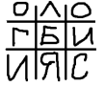

Соедини изобретателей и их изобретения:

Джеймс Ватман Бутерброд
Эмиль и Леон Наганы Бумага из ткани
Джон Монтегю,граф Сэндвич Оружие
Люсьен Оливье Двигатель
Рудольф Кристина Карл Дизель Салат

«Угадай изобретение»
Перси Спенсер работал в компании, занимающейся изготовлением оборудования для радаров. Однажды, стоя у работающего магнетрона, инженер полез в карман и вляпался в расплавленный шоколад. Что после этого он изобрёл?
Подсказка: Копировальную машину, Микроволновую печь, Рентген
Разгадай ребус
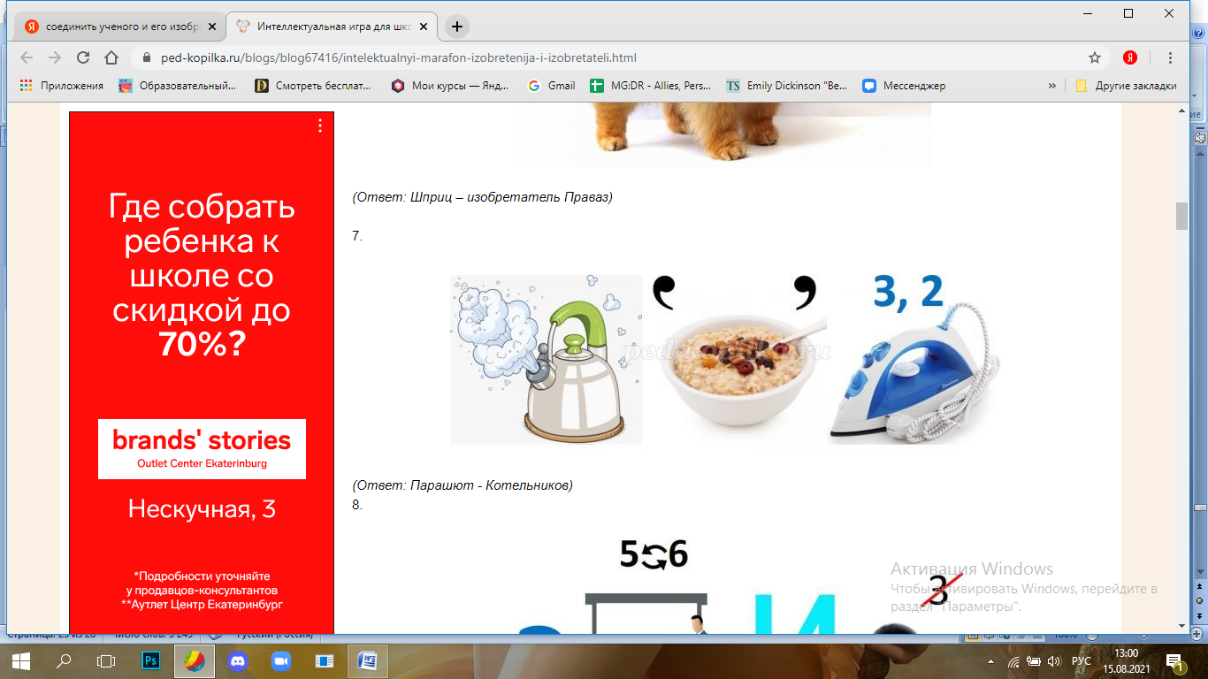

«Третий-лишний»
На рисунках изображены некие изобретения. Найдите изображение, которое является лишним. Свой ответ поясните.
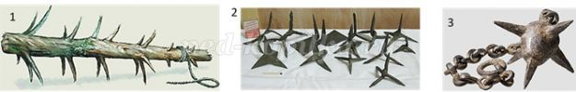

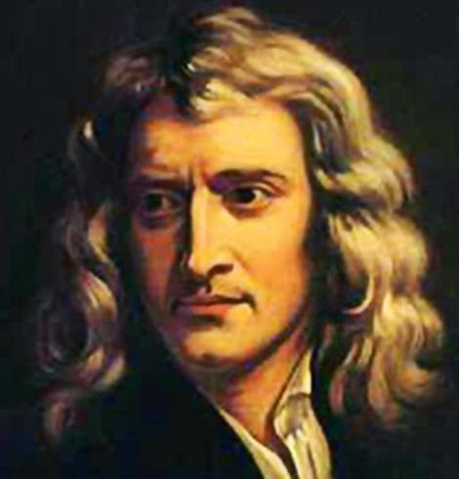

Отгадайте ученого!
Ему принадлежат три закона, названные его же именем.
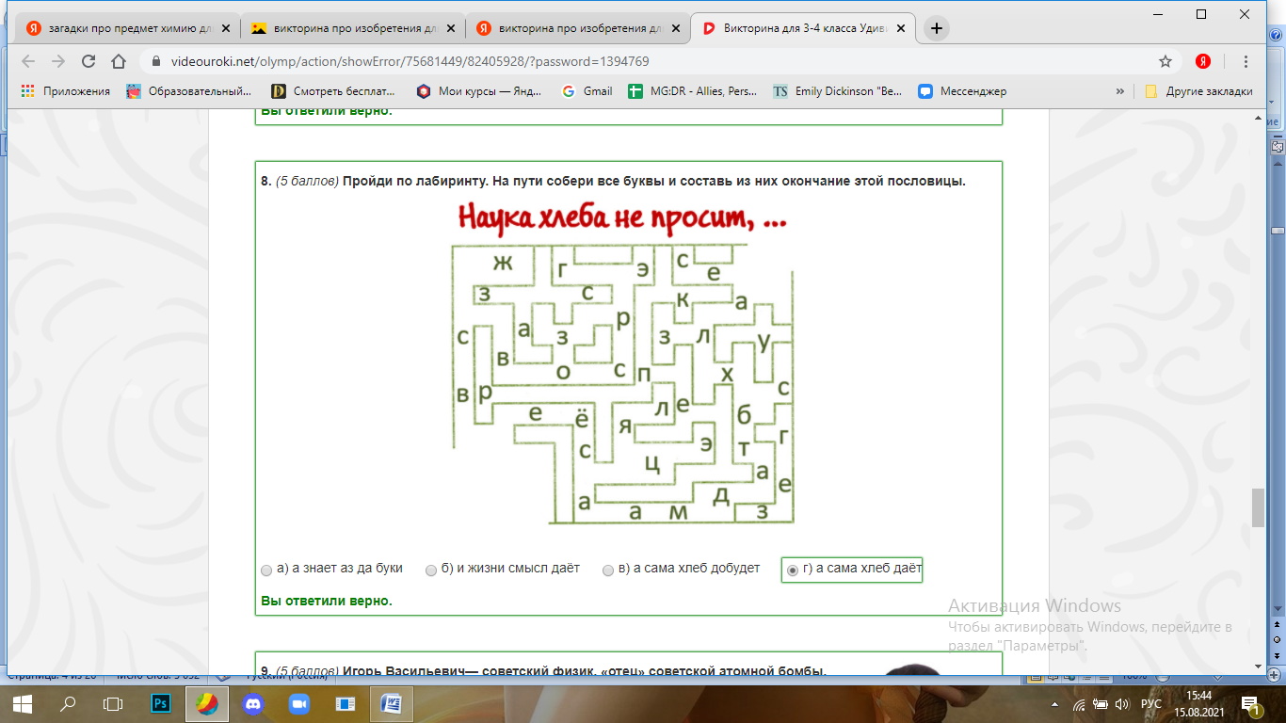

Команда 2 «_________________________» | ответ | баллы
Отгадай название науки (своей команды )
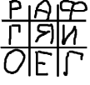

Соедини изобретателей и их изобретения:

Джеймс Ватман Бутерброд
Эмиль и Леон Наганы Бумага из ткани
Джон Монтегю,граф Сэндвич Оружие
Люсьен Оливье Двигатель
Рудольф Кристина Карл Дизель Салат

«Угадай изобретение»
Роберт Уотсон – Уотт был остановлен полицейскими за превышение скорости при помощи своего же изобретения. Что он изобрёл?
Подсказка: жезл, дорожный знак, радар

Разгадай ребус
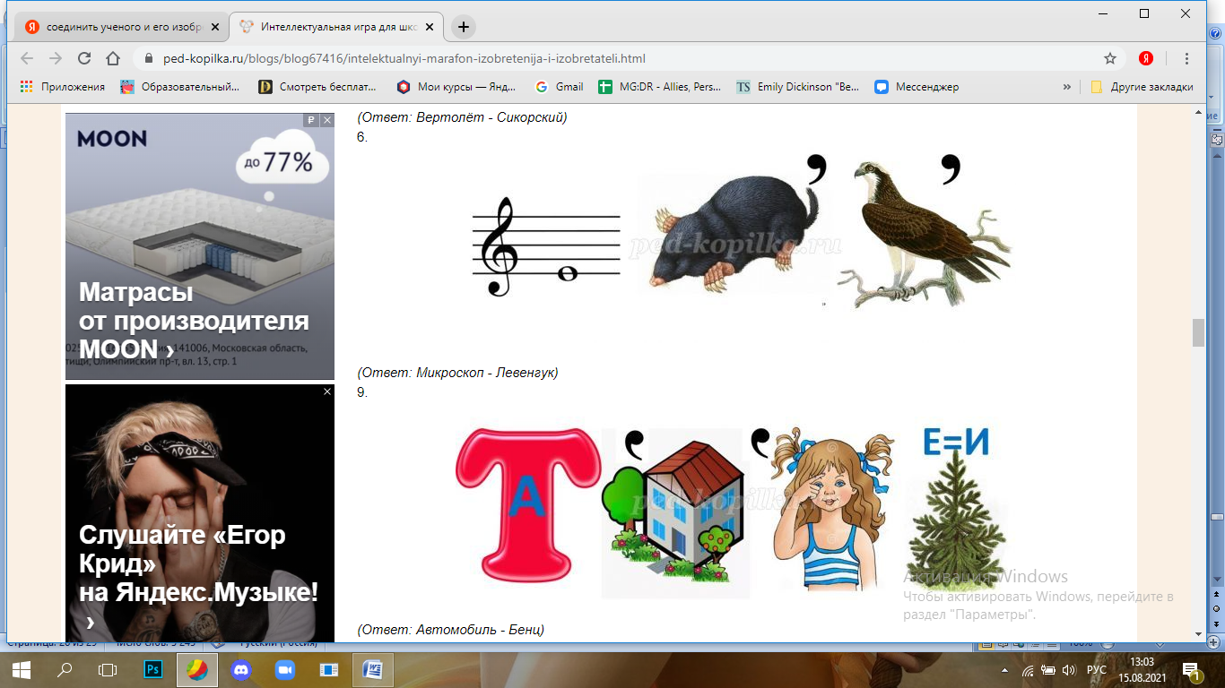

«Третий-лишний»
- На рисунках изображены некие изобретения. Найдите изображение, которое является лишним. Свой ответ поясните.
1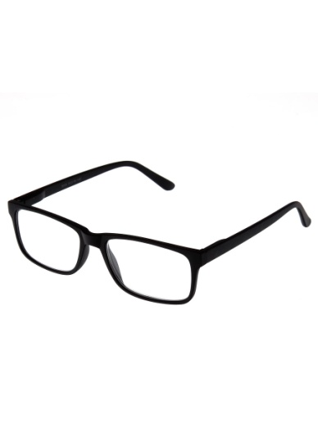 2. 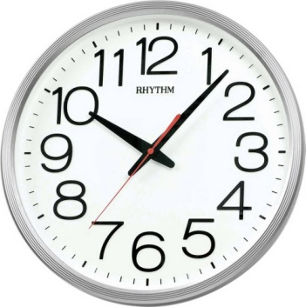 3. 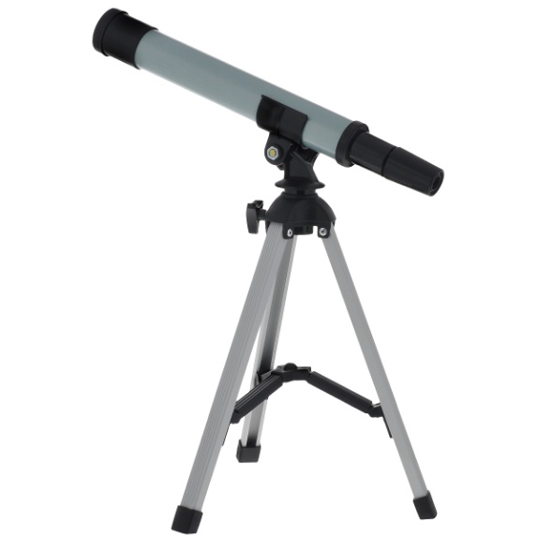

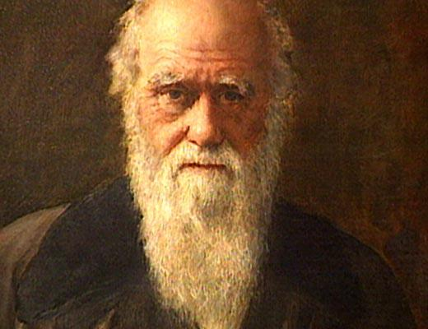

Отгадайте ученого!
Выдвинул обоснование о происхождении живых организмов.

Команда 3 «_________________________» | ответ | баллы
Отгадай название науки ( своей команды)
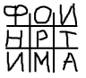

Соедини изобретателей и их изобретения:

Джеймс Ватман Бутерброд
Эмиль и Леон Наганы Бумага из ткани
Джон Монтегю,граф Сэндвич Оружие
Люсьен Оливье Двигатель
Рудольф Кристина Карл Дизель Салат

«Угадай изобретение»
В 1928 году бактериолог Александр Флеминг обнаружил, что в одной из чашек Петри в его лаборатории выросла плесень. Что поразительно – плесень оказалась губительной для находившейся там же бактериальной культуры. Это одно из самых известных «случайных» открытий. Какое лекарство стало его результатом?
Подсказка:парацетомол, пенициллин, бальзам «Звёздочка»

Разгадай ребус
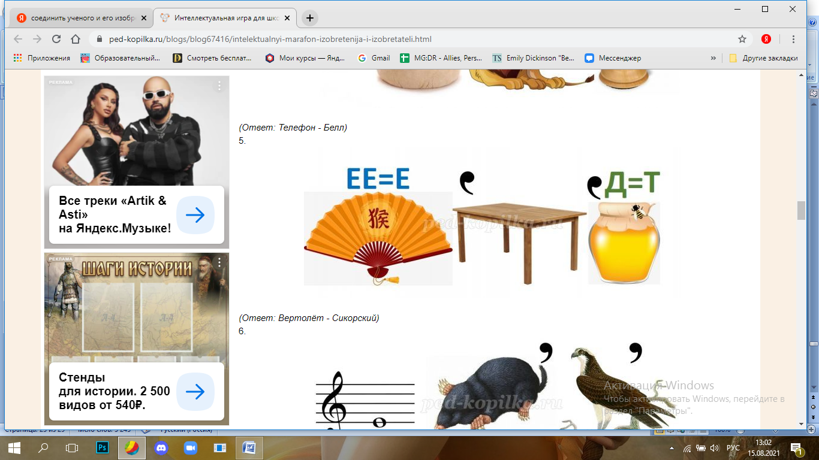

«Третий-лишний»
На рисунках изображены некие изобретения. Найдите изображение, которое является лишним. Свой ответ поясните.
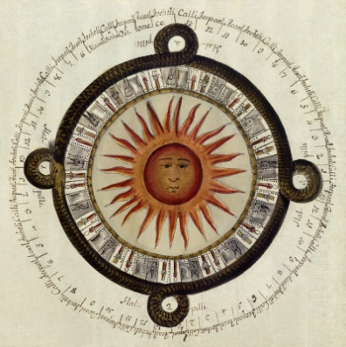 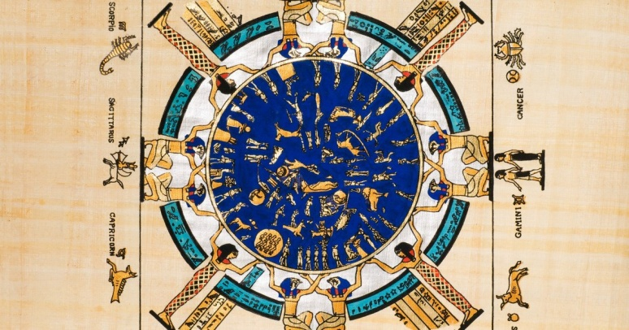 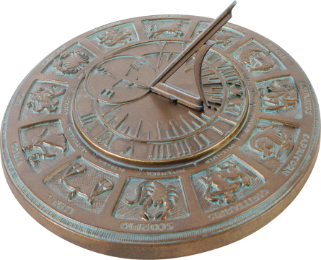


Отгадайте ученого!
Основатель ведущей компании программного обеспечения Microsoft.

Команда 4 «_________________________» | ответ | баллы
Отгадай название науки ( своей команды )
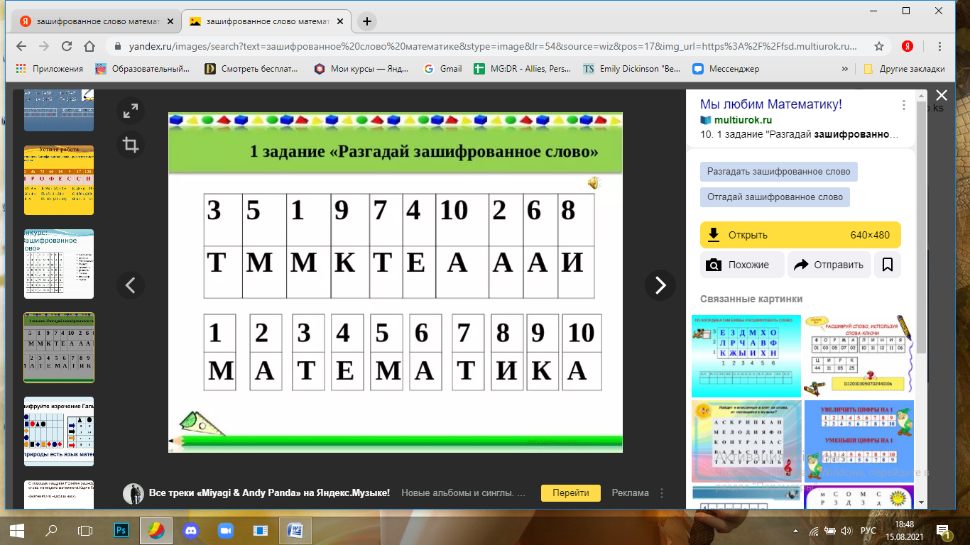

Соедини изобретателей и их изобретения:

Джеймс Ватман Бутерброд
Эмиль и Леон Наганы Бумага из ткани
Джон Монтегю,граф Сэндвич Оружие
Люсьен Оливье Двигатель
Рудольф Кристина Карл Дизель Салат

«Угадай изобретение»
В 1770 году Уильям Аддис просверлил в кусочке кости отверстие, через которое пропустил пучки щетины и закрепил из с помощью клея. Это изобретение помогло ему материально обогатиться. Как думаете, что это? (зубная щётка)
Подсказка: кисть, зубная щетка, пылесос
Разгадай ребус
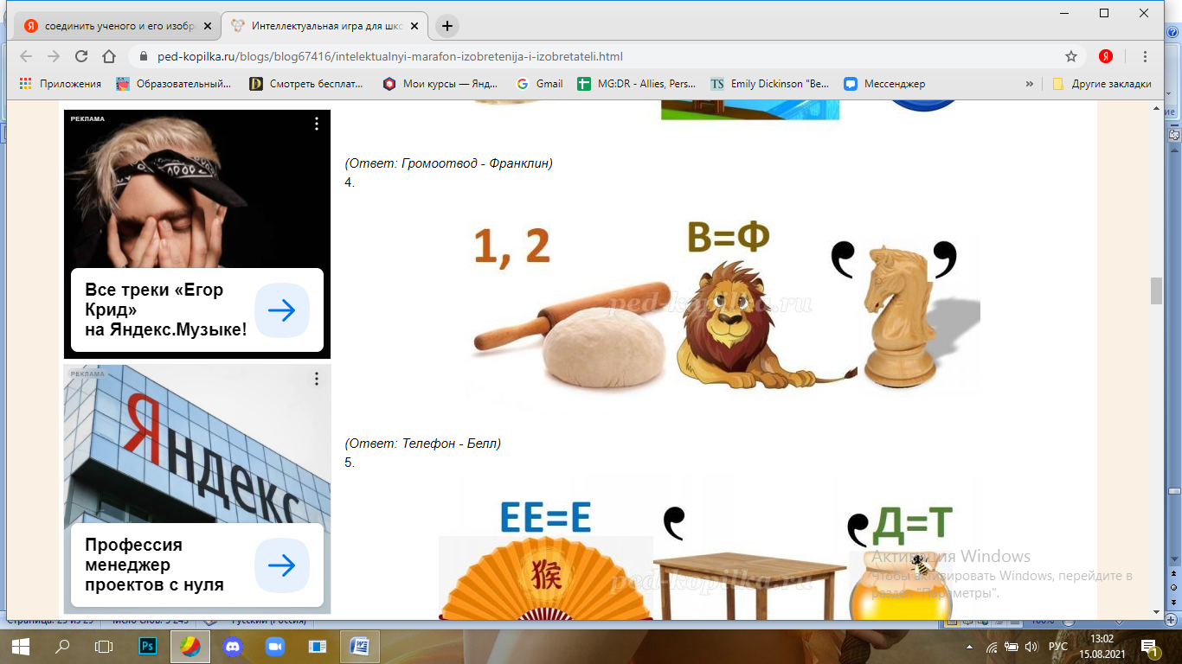

«Третий-лишний»
На рисунках изображены некие изобретения. Найдите изображение, которое является лишним. Свой ответ поясните.
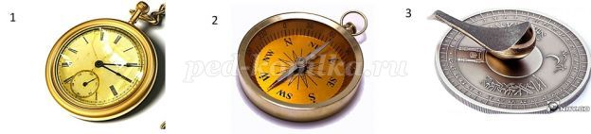
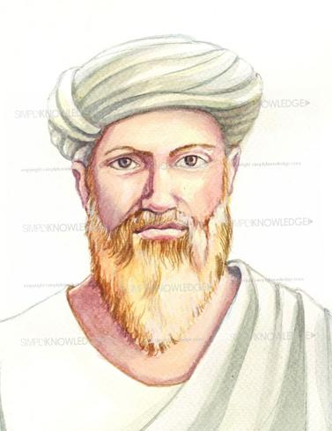

Отгадайте ученого!
Автор известной теоремы по математике

Команда 5 «_________________________» | ответ | баллы
Отгадай название науки ( своей команды)
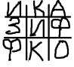

Соедини изобретателей и их изобретения:

Джеймс Ватман Бутерброд
Эмиль и Леон Наганы Бумага из ткани
Джон Монтегю,граф Сэндвич Оружие
Люсьен Оливье Двигатель
Рудольф Кристина Карл Дизель Салат

«Угадай изобретение»
. В 1941 году швейцарский инженер Жорж де Местраль, вернувшись с прогулки, как обычно, снимал со своей собаки репейник. Это занятие навело его на мысль, которая вылилась в изобретение. Какое?
Подсказка: поводок, застежка-липучка, расческа
Разгадай ребус
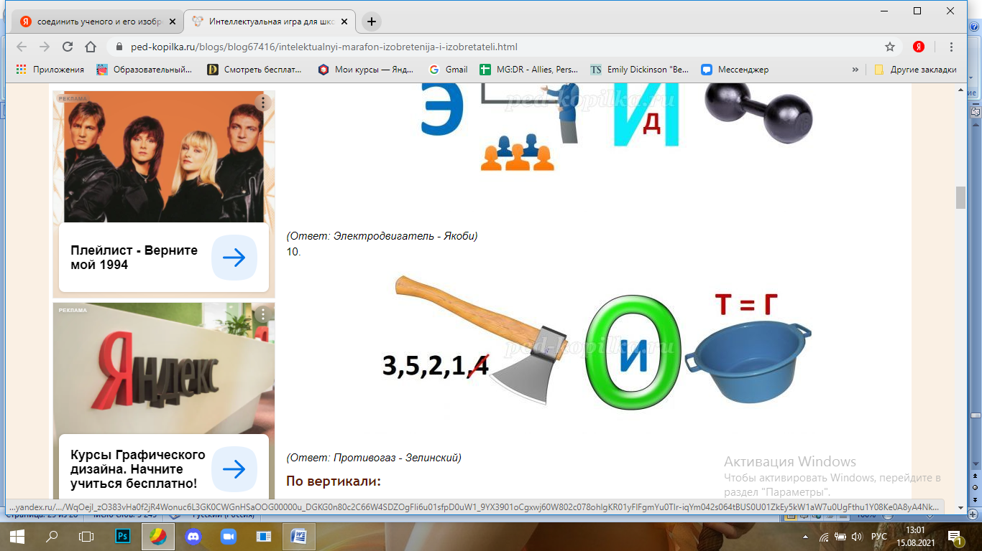

«Третий-лишний»
На рисунках изображены некие изобретения. Найдите изображение, которое является лишним. Свой ответ поясните.
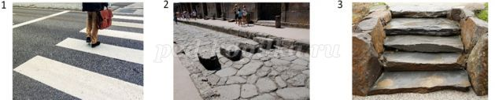

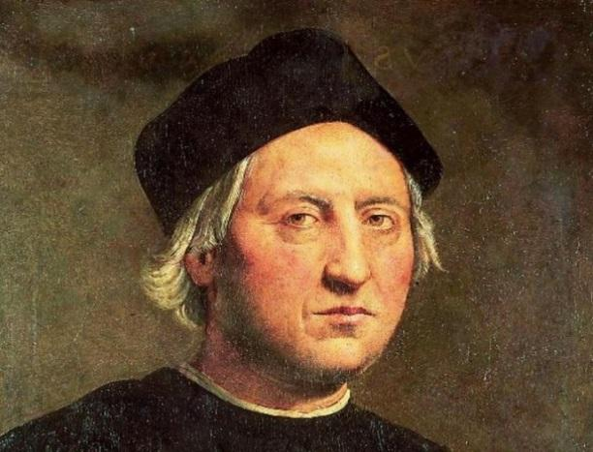

Отгадайте ученого!
Совершил и задокументировал путешествие в Америку.

Команда 6 «_________________________» | ответ | баллы
Отгадай название науки (своей команды)
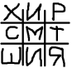

Соедини изобретателей и их изобретения:

Джеймс Ватман Бутерброд
Эмиль и Леон Наганы Бумага из ткани
Джон Монтегю,граф Сэндвич Оружие
Люсьен Оливье Двигатель
Рудольф Кристина Карл Дизель Салат

«Угадай изобретение»
Английский инженер Кристофер Кокерелл в 1959 году проводил испытания с помощью двух жестяных банок, фена и кухонных весов. Что создал Кокерелл?
Подсказка: вертолёт, вентилятор, судно на воздушной подушке
Разгадай ребус
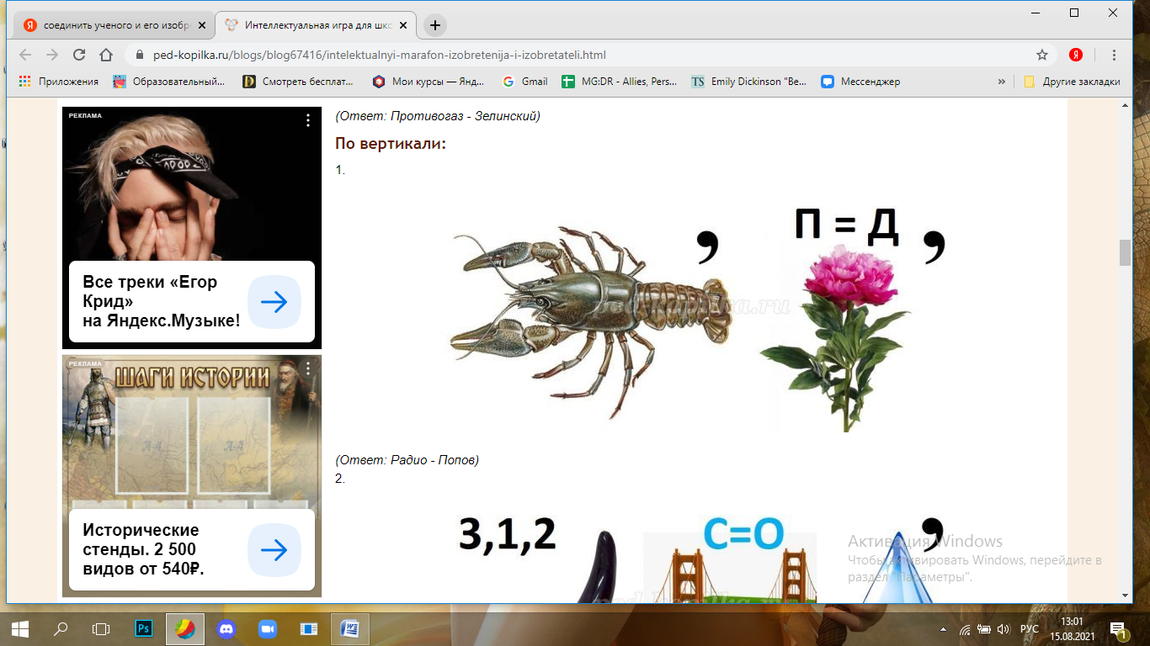

«Третий-лишний»
На рисунках изображены некие изобретения. Найдите изображение, которое является лишним. Свой ответ поясните.
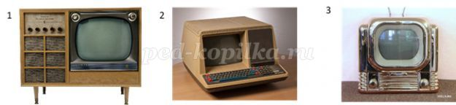

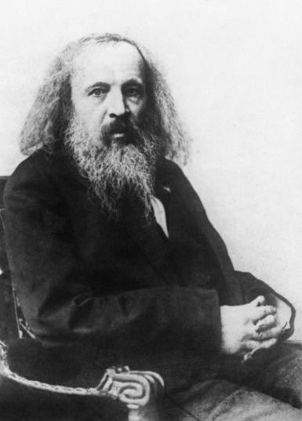
Отгадайте ученого!
Он создал таблицу химических элементов

Проверка и сразу дети самостоятельно проставляют баллы и подсчитывают итог.
Учитель:
Ребята, наша игра, подошла к концу. Сегодня вы познакомились с некоторыми великими русскими деятелями. Узнали об их вкладе в развитие науки и техники. Окунулись в интересный мир и, наверняка, получили новую, полезную информацию!
Помните, что каждый из вас может стать и учёным, изобретателем, сделать невероятное для всего мира открытие. Главное получить необходимые знания, а в этом вам помогут любимые учителя.
В конце нашего мероприятия хочу вспомнить слова Антона Павловича Чехова, который утверждал: «Наука – самое важное, самое прекрасное и нужное в жизни человека».
Сейчас мы с вами подведём итоги и назовём команду победителей.

конкурс | баллы | ответы
Отгадай название науки | 3 | Биология, география, ИВТ, матем, физика, химия
Соедини изобретателей и их изобретения | 5 | Джеймс Ватман (бумага)  Эмиль и Леон Наганы (оружие)  Джон Монтегю (бутерброд)  Люсьен Оливье (салат)  Рудольф Кристина Карл Дизель (двигатель)
«Угадай изобретение» | 5 | Микровол. Печь, радар, пенициллин, зуб. Щетка, липучка, судно
Ребус | 5 | парашют, ….., вертолет, телефон, противогаз, радио
«Третий-лишний» | 10 | - Борона  - Часы  3 часы  - Часы  3 лестница  2 компьютер
Ученый | 10 | Ньютон, Дарвин, Б. Гейтс, Пифагор, А.Веспуччи, Менделеев
Лабиринт | 10 | А сама хлеб даёт.

Спасибо всем за участие!
Награждение. Вручение грамот.
Домашнее задание: творческий конкурс «Ода науке» (сочинить небольшое стихотворение, посвященное науке)

